الفن الكرافيتي⁽∗⁾ :
أن الرسم أو الكتابة أو الخربشة على الحيطان أو السطوح الأخرى . عرفت قديماً كمدونات الماضي ،عاشت في (بومبي وروما ) . وقد مارست الحضارات القديمة ، الغرافيتي في اليونان أما الآن فأنها تستخدم في كثير من الأحيان بدوافع سياسية أو فنية تخريبية في خربشات على الحيطان الرئيسة أو الأزقة وكثيراً يتضمن رسومات كاريكاتورية . أما في الماضي السحيق فقد أستخدمها الأنسان الأول على كهف ( التاميرا) في فرنسا⁽⁾ .
بدأت حركة ( الكرافيتي )⁽∗⁾ في الستينيات كفعالية سياسية وكانت تعتبر سهلة ورخيصة في النشر زمن ( الهيبز ) وكانوا يسمونهم بـ( عصابات الكرافيتي ) وخاصة العصابات التي كانت تتنافس على مقاطع الطرق ، خاصة في أحياء ( هارليم ) السوداء في نييورك . ثم أصبحت حركة أجتماعية سياسية وبدأت بجماعات تسمي نفسها ( البحارة الرعاع ) في الأزقة يوقعون بأمضاء ( تاك )⁾∗ ^{(.}كما في الشكل (125) .
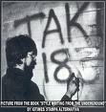

شكل رقم ( 125 )
رايمن دلص ، تاك ، 1977
وبعد نييورك أمتدت الحركة الى واشنطن وأخذ أطفال المدينة كما يرون أنفسهم يوقعون بـ ( تاكي 183 ) والرقم يشير الى اسم شارعهم⁽⁾ .
أستخدم فنانو الكرافيتي الرذاذات في رسومهم أو كتاباتهم عبارات في سوق (سبتفيلد ) في لندن ، ليغدو الفن الكرافيتي جزءً من ( الهيبهوب )⁾∗ ∗⁽. كان الكرافيتي في أغلب الأحيان فناً غير مفهوم وكان في أغلب الأحيان يعتبر موازياً لحركة رقصة ( البنك في السبعينيات المعادية للمجتمع ، وهي قريبة من رقص الروك ) . في هذا العصر بدأت من نيويورك مع ( الهيبهوب ) الذي أنبثق في السبعينيات ) . وفي 1966 – 1989 ، كانت الحركة فعالة في محطات تحت الأرض للنقل في نيويورك وفي قطارات تحت الأرض في شعارات ذات كلمات متلاعب بأشكالها وظلالها وحجومها وأطواقها وعرضها ، وفي كثير من الأحوال تبدو الكلمات سائلة والكثير منها هزلي الشكل أو كاريكاتوري ⁽⁾ .
أطلق على الفن الكرافيتي أسم ( الفن الرذاذ ) ، لأن أداته في الرسم علبة الصبغ الرذاذة . ( الفن الرذاذ ) . كان أول تعبير فني لأنه أسهل أستخداماً من الفرشاة كما أن هذه الطريقة التي أعتمدها رساموا الكرافيتي أعتبروها فرشاة رذاذة. وكان الكثير من الكرافيتين الذين أنتجوا الشخبطة كانوا يروها لوحات فنية حقيقية، ليكتسب بعض أصحابها شهرة على نطاق عالمي⁽⁾ .
وبعد خروج الشخبطة من المحطات الارضية جاءت حركة ( الخروج الى أعلى ) . أي أصبحت الشخبطة فعالة في الشوارع وبهذا أزدادت كماً وشكلاً وتوسعت في التنوعية والخلق الفني وغدت أكثر دراماتيكية ، كما أزدادت مظهراً بأستخدام الأصباغ الرذاذة ،فبدؤ يوسعون حجوم الحروف ، أذ أصبحت الشخبطة تبدأ من أعلى الجدار حتى القعر دون أنقطاع ، ولم تقف عند حد أذ خلقت نماذج جديدة من أساليب الرسم مع الأبتكارات حتى أصبحت حركة الشخبطة في قمتها في ( 1974 م) ، وبلغت أيضاً أعلاها عندما حدث الركود الأقتصادي في نيويورك دون قدرة على أيقافها . بعد السبعينيات أصابت حركة الشخبطة ركوداً في الثمانينيات بدأ فنانوا الشخبطة يوسعون أعمالهم وتبديل أشكالهم⁽⁾ .
سعى الفن الكرافيتي الى أن يكون فن اعلان ، فأتخذ أماكن عديدة بارزة وفي مكان ملحوظ ، فالجدران العامة والابواب والقطارات والباصات والشوارع ، كانت أختياراته لعرض أعماله الأعتراضية والدعائية والأستهلاكية والتزينية ، بطرقه وآلياته الخاصة. بيد أن الحركة شكلت بعدئذ موجة من التقدم الثقافي الحديث ، وبعض هؤلاء المشخبطين سموا أنفسهم بـ ( الجماجم أو القبائل المتوحشة ) كما في الاشكال (86 ،87 ،88) ، حيث بدأت حركاتهم تثير أهتمام الصحافة والمجتمع حيث ابتدعت أبتكارات وابداعات جديدة ، باستخدام أصباغ الأحذية في مهامهم كما بدأوا يستخدمون ( الستينسل ) الذي يحمل نقوشاً وكتابة مثقبة على لوحة من المعدن ويمكن به أعادة الرسم على السطوح الى ما لانهاية . وأنتشرت هذه الطريقة في أمريكا في رسوم المعارضات السياسية والعرقية⁽⁾ . كما في الاشكال (126-127-128 - 129) .
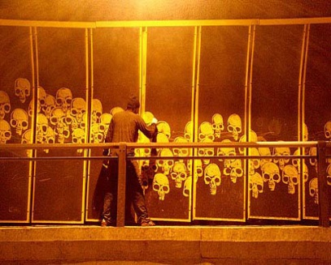
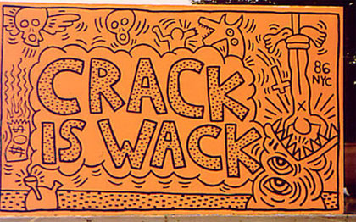
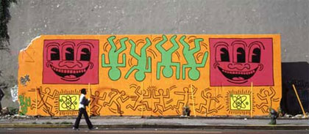

شكل رقم ( 126 ) شكل رقم ( 127 ) شكل رقم ( 128 )
كيث هارنج ،الرجوع الى الاصل ،1982 كيث هارنج ، Crack is Wack ،1986 مارك وايلر ، الجماجم

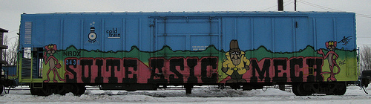

شكل رقم ( 129 )
رولين داير ، جناح آسك مج ،1972م
بالإضافة الى محاكاة مفردات الحياة الشعبية ، وأستخلاص تجاربها ، كانت باعثاً الى نوع من التوحيد في خصوصية التداخل الجمالي والوظيفي ، بحثاً عن تحليل هذه الظاهرة التي أشرت حقيقة الموقف المنبعث من عمومية تمتد بها الأشياء والمفردات التفصيلية ، نحو صور للوجود من خلال المرئي للبيئة ، بأعتبارها تشكل وسائل بث لمظاهر الأشكال والصور التي تحاكي بنى نصية مفتوحة⁽⁾ .
ومن الأتجاهات الأخرى التي سلكها الفن الكرافيتي في الثمانينيات هو أجتذابه تجار البضائع الأستهلاكية وشبكات الأنترنيت وظهرت دكاكين الكرافيتي ، فغزت ( أغطية الرأس و والقمصان والمجلات ) . وفي التسعينيات غدت الخربشة فناً سياسياً أكثر فعالية . وفي هذه الحركة دخل مناهضو الرأسمالية في هذا الفن وسموا بـ ( خاطفي الفضاء ) وأختلف مناهضو الرأسمالية بعد أن أسموا حركتهم بـ ( التعبيرية المجردة ) ثم أقتسم بعضهم لحمل رسالة اليسار المتطرف وآخرون التزموا طريق اليمين المتطرف فأصبحوا أقرب الى أعمال وكالات الأعلانات . في هذه الحركة الواسعة ظهرت تعابير كثيرة تحدد الحركة كـ( فن الشوارع ) و ( فنانو الشارع ) و( مضاد الكرافيتي ) و ( ونظرية الشباك المكسور ) و ( الحروف البالونية ) . أنها تكتيك هجومي تمثلت به المجتمعات الحرة المتحركة الى أمام⁽⁾ .
يتضح للباحث أن الفن الكرافيتي قد أستخدم نفس المدخل الذي شرعت به الدادائية في أتصافها بالعبثية وأعتراضها على السائد والتقليدي ، في أستخدامها لنوع خربشات ، أخذ حافزه من التأثير البيئي السائد لتسجيل أعتراضات بمفردات صناعية متحركة ( القطارات ) وثابتة ( قبعات ) ودعائية ( أستهلاك ) ، ليمثل أنعكاساً للتطور الصناعي ووسائل الاتصال المتعددة ، لتعبر عن بيئة معاصرة تحاكي الواقع بصيحة أعتراضية جديدة ، قاصدة شد المتلقي عن طريق مخالفتها التقليدي بكل ماهو غريب لجميع الجوانب ، الفنية منها وغير الفنية ( السياسية ،الاقتصادية ، الاجتماعية ، …) لتحقق كل منها غايته النهائية .

⁾∗ ⁽ - الفن الكرافيتي : هو الرسم على الجدران العامة أو الخاصة بأستخدام أدوات خاصة ، بطريقة فنية لكلمات مقصودة أو مسميات أو عبارات مستهدفة وبتعبير حر ، وغالباً تكون من أشخاص مجهولين . ينظرموقع الانترنيت : http://www.Maxforums.net/showthread.php
⁾ – ⁽ Exford,N, Exrord , New twentieth century Diction of the English languae , Newyork,simon and Schuster 1983 ,p.165.
⁾∗ ⁽ - كرافيتي : هي مفردة يونانية الأصل تعني ( أكتب ) ثم أمتدت الى اللاتينية وتعني الكتابة أو الرسم أو الشخبطة على سطح أملس مفتوح .
⁽∗ ⁾ - تاك : تعني مجموعة الفنانين العتاة ، ولها مدلولات منها القطعة واللعبة أو الاسلوب الشرس أو الرقص .
⁽⁾ - تورنتو ، توما شماني : الرسم أو الشخبطة على الحائط كائن تاريخي ، جريدة الأتحاد ، العدد ، العدد/ 62 /في 19/4 /2008 ، ص4 .
⁽∗∗ ⁽ - الهيبهوب : وهي رقصة أبتدعها الشباب الأفريقي الأمريكي في الثمانينيات رغم أنهم على غير أتفاق مع حركة الهيبهوب معتمدين رقصات ( الراب ) و ( الفنك ) وأصوات الشارع المستلة من الميلوديا والأيقاع المستعار من التسجيلات السابقة ، وهي مزيجة بتقاليد وملابس ورقصات ممزوجة بالموسيقى وكلها أنفعالات ما يجري في المجتمع.
⁽⁾ - تورنتو ، توما شماني : الرسم أو الشخبطة على الحائط كائن تاريخي ،المصدر السابق نفسه ، ص4 .
⁽⁾ - Genson, H,w,History ofart , vol.II.Newyork, pientice , Hill ince.and,Harry N , Abroms , Ine , pulishers , 1991 .p85 .
⁽ ⁽ - تورنتو ، توما شماني : الرسم أو الشخبطة على الحائط كائن تاريخي ،المصدر الابق نفسه ، ص4 .
⁾ ⁽ - الفن الكرافيتي – الرسم على الجدار ، موقع انترنيت سابق : http://www.Maxforums.net/showthread.php
⁽⁾ - علوان ، محمد علي : جمالية التصميم في رسوم ما بعد الحداثة ، أطروحة دكتوراه غير منشورة ، جامعة بابل ، كلية الفنون الجميلة ، 2006 ، ص174 .
⁾ ⁽ - الفن الكرافيتي – الرسم على الجدار ، موقع انترنيت سابق : http://www.Maxforums.net/showthread.php

